Лабораторная работа № 2
Основные объекты программы «Бухгалтерия предприятия 3.0»
Цель работы
Изучение назначения и использования основных объектов программы «1С:Бухгалтерия предприятия 3.0».
Порядок выполнения работы
- Ознакомиться с содержанием теоретической части работы.
- Выполнить практическую часть работы.
- Подготовить отчет о лабораторной работе в соответствии с требованиями п.3 описания.

- Теоретическая часть

Все объекты, входящие в состав программы «Бухгалтерия предприятия 3.0», можно разделить на две группы: объекты сервиса и объекты метаданных.
Объекты сервиса служат для выполнения вспомогательных функций и включают в себя: «Калькуляторы», «Календарь», «Редактор таблиц», «Текстовой редактор», «Справочную подсистему», группу вспомогательных программ с общим названием «Помощник» и ряд других дополнительных объектов.
Объекты метаданных представляют собой формальное описание основных сущностей предметной области бухгалтерского учета с аналогичными свойствами и одинаковым назначением.
Состав и структуру всех объектов метаданных можно просмотреть в форме (рис. 2.1), которая открывается командой основного меню «Все функции». Кроме того, перейдя в режим конфигурации, можно открыть эту структуру командой «Конфигурация – Открыть конфигурацию».
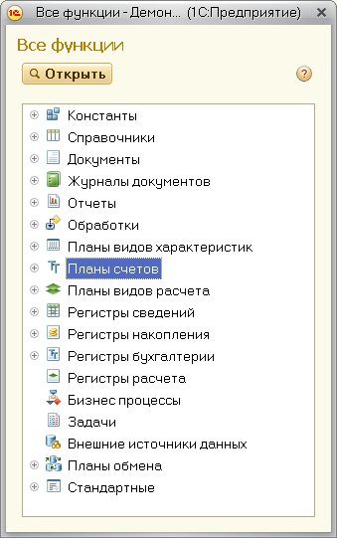
Рис. 2.1. Перечень объектов метаданных программы «Бухгалтерия предприятия 3.0»

Объекты сервиса
Встроенные в программу календарь и калькулятор позволяют быстро получить информацию о текущей дате, датах начала и окончания квартала и года, а также выполнить простые вычислительные операции.
Для оперативного выполнения необходимых текущих расчетов программа «Бухгалтерия предприятия 3.0» имеет в своем составе три разновидности встроенных калькуляторов: «Числовой», «Формульный» и «Микрокалькулятор». Для вызова любого из них нужно задать команду «Сервис – Калькулятор» из главного меню (или нажать комбинацию клавиш <Ctrl> - <F2>, или щелкнуть по кнопке «Открыть калькулятор» в меню вспомогательных команд).
В результате поверх всех уже открытых окон в рабочей области программы откроется форма калькулятора (рис.2.2).

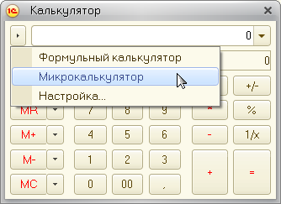
Рис. 2.2. Форма калькулятора
По умолчанию калькулятор настроен на работу в режиме числового калькулятора. Если выбрать в меню команду «Формульный калькулятор», то можно перейти в режим формульного калькулятора. При выборе в меню команды «Микрокалькулятор» выполняется переход в режим «Микрокалькулятор» (рис. 2.2)
Калькулятор позволяет выполнять все арифметические действия, вычислять проценты и обратные значения, запоминать числа и выполнять сложение и вычитание с запомненными значениями. Калькулятор напоминает стандартный и работа с ним интуитивно понятна.
Командой "Сервис - Календарь" (или кнопкой «Открыть календарь» в меню вспомогательных команд) можно в любом режиме программы вызвать встроенный календарь.
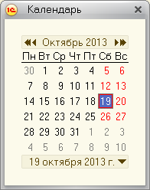
Рис. 2.3. Форма календаря
В окне (рис. 2.3) выводится календарь на текущий месяц. Его наименование и год показываются в верхней строке. Ниже расположена строка дней недели. Красной рамкой и синим цветом выделяется текущая дата. С помощью кнопок ◄, ◄◄ и ►, ►► выполняется смена месяца и года. Календарь можно перетащить мышью в любое место экрана, а также изменить размер его окна. При этом по мере увеличения размера окна, в нем отображаются дополнительные календари.
Текстовой и табличный редакторы в системе «1С: Предприятие 8.2» выполняют две функции. С одной стороны, это инструменты технологической платформы, предназначенные или для корректировки существующих типовых конфигураций, или для создания новых конфигураций. С другой стороны, в открытых типовых конфигурациях они выступают в качестве объектов сервиса. Пользователь имеет возможность непосредственно в рабочем окне программы «Бухгалтерия предприятия 3.0» открывать или создавать текстовые документы и документы с электронными таблицами, редактировать их, печатать и сохранять в файлах.
Все команды, связанные с файлами текстовых и табличных документов, расположены в пункте меню «Файл» (рис. 2.4).
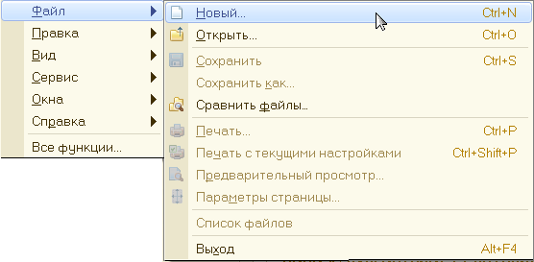
Рис. 2.4. Команды пункта меню «Файл»
Текстовые документы создаются и обрабатываются в файлах формата .txt, табличные документы – в форматах .mxl (внутренний формат файлов табличных документов системы «1С:Предприятие 8») и .xls (в формате документов программы MS Excel).
Чтобы создать новый документ, следует или задать команду «Файл – Новый» или нажать комбинацию клавиш <Ctrl> - <N>. В любом случае откроется окно диалога «Выбор вида документа» (рис. 2.5).
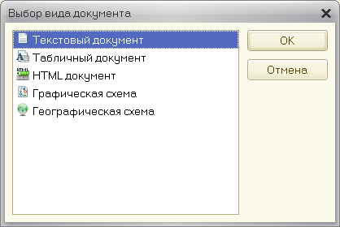
Рис. 2.5. Окно диалога для выбора вида создаваемого документа
Если в этом окне выбрать вариант «Текстовой документ», то в рабочей области программы откроется окно текстового редактора, а если выбрать вариант «Табличный документ», то - табличного редактора. В результате в главном меню программы с открытым текстовым редактором автоматически появится пункт меню «Текст», содержащий команды управления текстовым редактором, а в меню с открытым табличным редактором - пункт меню «Таблица», содержащий команды управления табличным редактором.
Программа «1С:Бухгалтерия предприятия 3.0» имеет развитую и многоуровневую справочную систему, которая позволяет пользователю в любой момент работы с программой получить справочную информацию по интересующим его вопросам. Справочная система доступна пользователю через пункт меню «Справка» главного меню (рис. 2.6).
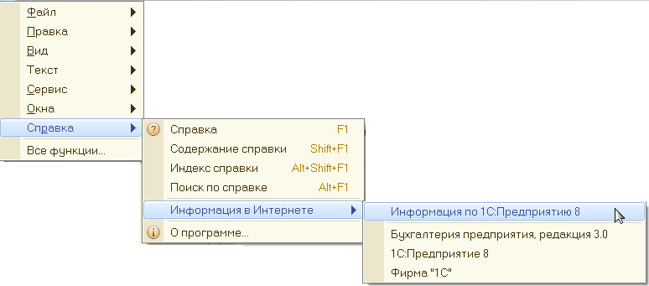
Рис. 2.6. Команды пункта меню «Справка»
Справочная подсистема имеет несколько вариантов представления. Наиболее часто используемым из них является контекстная справка, которая вызывается в любой момент нажатием клавиши <F1> или выбором команды главного меню «Справка – Справка».
После открытия в рабочей области какой-либо формы и вызова справочной системы нажатием на клавишу <F1> (или вводом команды «Справка – Справка») откроется окно справки с информацией, непосредственно относящейся к содержанию активной в данный момент формы.
Например, если в рабочей области открыть форму справочника «Номенклатура» и нажать клавишу <F1>, то откроется окно контекстной справки по справочнику «Номенклатура» (рис. 2.7).
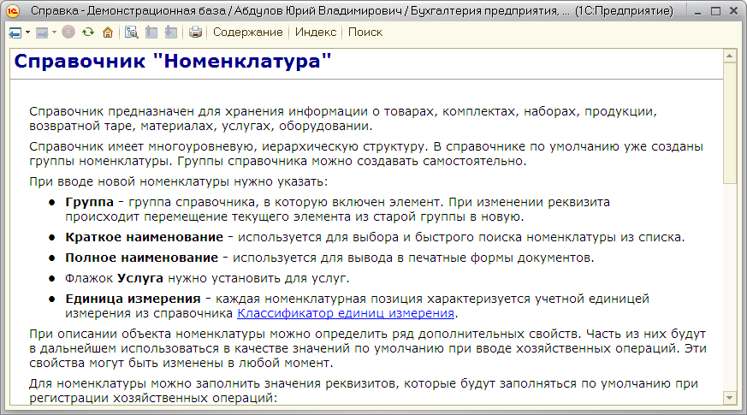
Рис. 2.7. Контекстная справка по справочнику «Номенклатура»

По команде «Справка – Содержание справки» или с помощью комбинации клавиш <Shift> - <F1> можно получить доступ к оглавлению справочной подсистемы. Оглавление выполнено в виде дерева с раскрывающимися узлами для отдельных разделов подсистемы справки. Для раскрытия узла нужного раздела следует щелкнуть мышью на значке +, расположенном слева от названия раздела. При этом у открытого раздела значок приобретет вид -. Некоторые разделы подсистемы могут содержать внутренние подразделы (рис. 2.8).
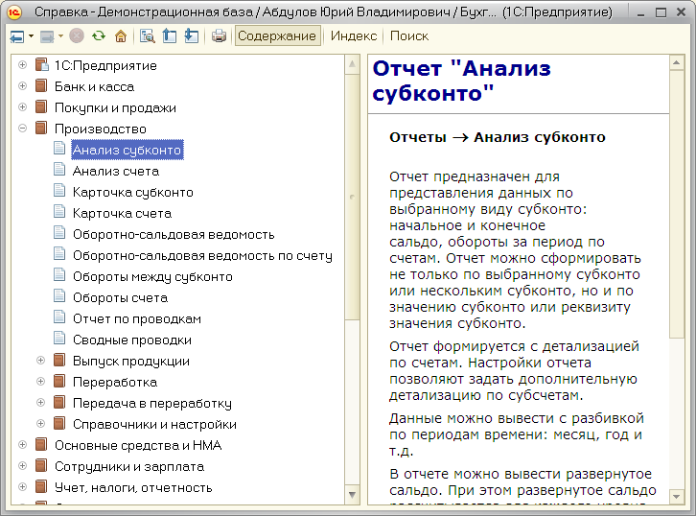
Рис. 2.8. Оглавление справочной подсистемы
Раскрывая последовательно узлы разделов и подразделов, в конце концов, можно дойти до значков вида , обозначающих справки по выбранному разделу или подразделу. Чтобы открыть найденную справку, следует выполнить двойной щелчок мышью на значке этой справки.
В верхней части в открываемых окнах справок расположена командная панель, с помощью которой осуществляются навигация по справочной системе и поиск информации.
Для всех объектов метаданных программы в состав командной панели (в правой ее части) включена кнопка «Открыть справку» , с помощью которой можно открыть контекстную справку по данному объекту. Эта же справка, как уже отмечалось выше, открывается нажатием клавиши <F1>.
Кроме рассмотренных в программе имеется несколько дополнительных объектов сервиса, которые могут быть использованы начинающими пользователями и как справочные, и как обучающие.
При запуске рабочей версии конфигурации на рабочем столе может быть открыто встроенное электронное пособие «Как устроена бухгалтерия?», содержащее информацию о структуре главного окна программы, а также о таких объектах программы как, документы, списки и отчеты (рис. 2.9). Пособие открывается командой «Как устроена 1С:Бухгалтерия?», которая размещается в группе «Информация» панели действий для раздела «Рабочий стол».
Помощник по переходу на УСН позволяет произвести все действия, необходимые для перехода на упрощенную систему учета (УСН), и проконтролировать результат их выполнения. Форма помощника открывается командой «Помощник по переходу на УСН» из панели навигации раздела «Справочники и настройки учета».
Помощник ввода начальных остатков предназначен для ввода всех входящих остатков в информационную базу для организаций независимо от применяемой системы налогообложения. Соответствующая форма открывается командой «Помощник ввода начальных остатков» из панели навигации раздела «Справочники и настройки учета».
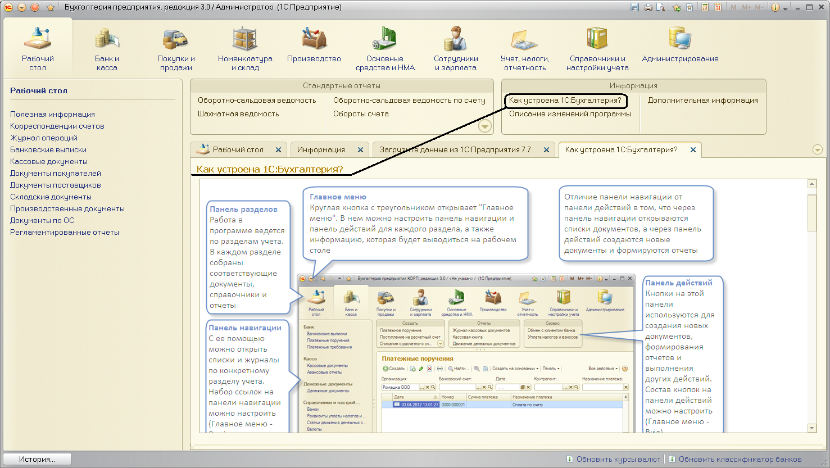
Рис. 2.9. Открытие встроенного пособия «Как устроена бухгалтерия?»
Помощник по учету НДС позволяет выполнить регламентные операции по учету НДС. Форма помощника открывается командой «Помощник по учету НДС» из панели навигации раздела «Учет, налоги, отчетность».
Помощник закрытия месяца содержит список регламентных операций, необходимых для выполнения при закрытии месячного отчетного периода. Форма помощника открывается командой «Закрытие месяца» из панели навигации раздела «Учет, налоги, отчетность».
В конфигурацию включен помощник обновления конфигурации, который позволяет получить информацию о последних обновлениях, размещенных на сайте поддержки пользователей в сети Интернет, и автоматически установить обнаруженные обновления. Помощник запускается в начальный момент работы с программой. При этом открывается форма (рис. 2.10), в которой для проведения обновления нажимается кнопка «Обновить конфигурацию».
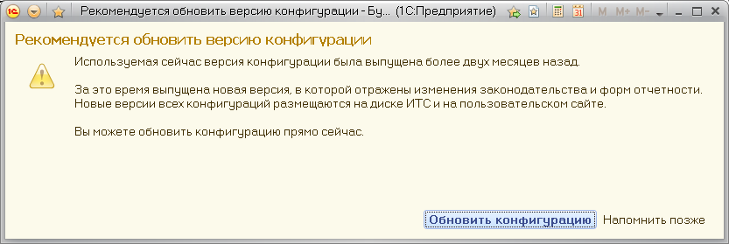
Рис. 2.10. Запуск помощника обновления конфигурации
В результате открывается форма помощника обновления конфигурации (рис. 2.11).
Если файл обновления получен, то помощник позволяет провести обновление с использованием файла поставки обновления (расширение .cfu) или файла поставки конфигурации (расширение .cf) из любого локального или сетевого каталога.
Для получения обновлений через Интернет на первой странице помощника следует выбрать вариант «Пользовательский сайт в Интернете (рекомендуется)». Доступ к этому сайту имеют только зарегистрированные пользователи программ системы «1С:Предприятие 8.2».
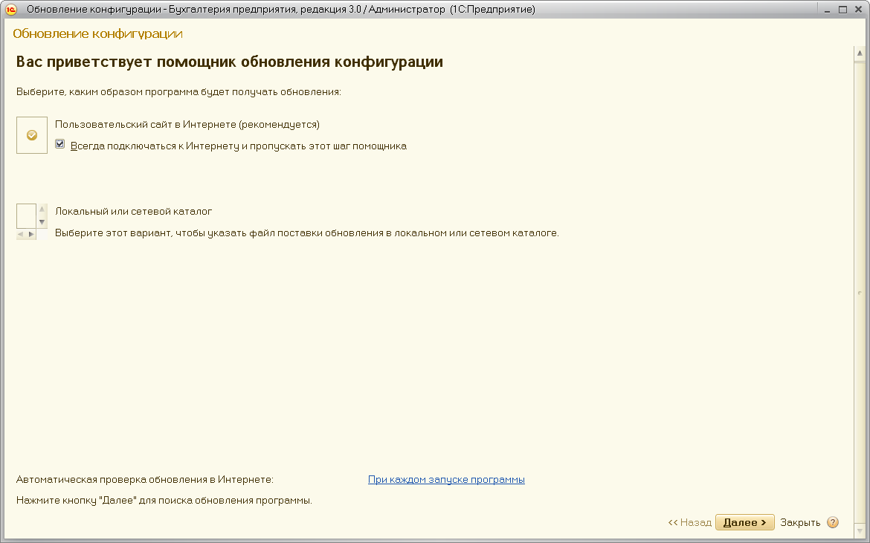
Рис. 2.11. Форма помощника обновления конфигурации
Если на пользовательском сайте имеется доступное обновление, то система сообщает номер версии, краткое описание, размер обновления и предлагает его установить. После нажатия на кнопку «Далее» программа, используя указанные пользователем код и пароль, устанавливает соединение с пользовательским сайтом, и передает файл обновления на компьютер.
Новыми видами сервисных средств в программе «1С:Бухгалтерия 8» являются видеоуроки по отдельным разделам учета, а также возможность получения методической поддержки непосредственно с сайта фирмы «1С». Доступ к этим средствам осуществляется из формы «Полезная информация по 1С:Бухгалтерии 8», которая открывается командой «Полезная информация» из панели навигации раздела «Рабочий стол» (рис. 2.12).
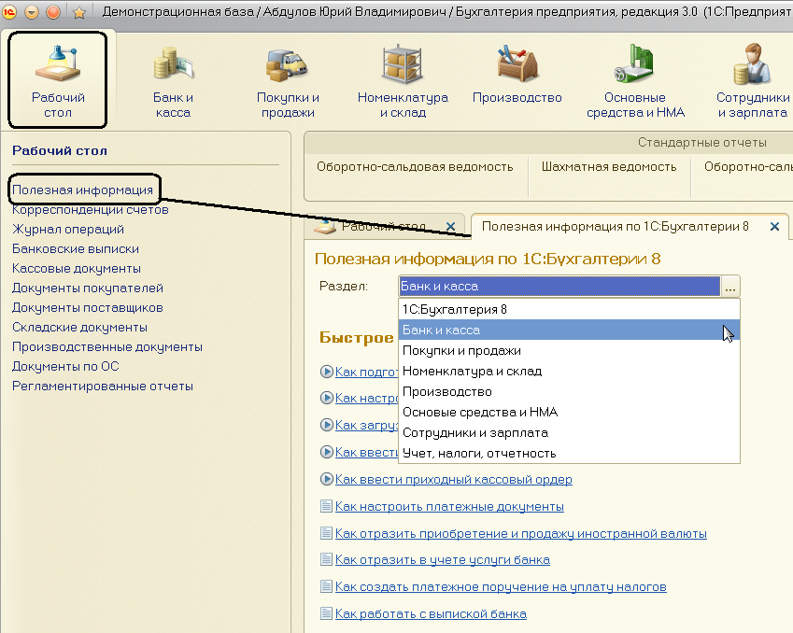
Рис. 2.12. Форма «Полезная информация по 1С:Бухгалтерии 8»
Список вопросов, по которым можно получить дополнительную консультацию, устанавливается выбором нужного раздела учета в списке «Раздел». Видеоурок запускается по ссылке, название которой слева отмечается значком . Переход на сайт методической поддержки выполняется по ссылкам, имеющим значки . Доступ к методическим материалам этого сайта предоставляется пользователям, заключившим договор информационно-технологического сопровождения с фирмой «1С» или ее партнерами.
Примечание. Видеоуроки и методическая поддержка становятся доступными при условии, что компьютер, на котором выполняется программа, имеет связь с Internet.
Объекты метаданных
В данном разделе рассматриваются наиболее важные объекты метаданных из общего списка, представленного на рис. 2.1. К ним относятся:
- план счетов бухгалтерского и налогового учета;
- справочники;
- константы;
- журналы;
- документы;
- регистры;
- отчеты.
План счетов – это объект метаданных, который служит для описания множества синтетических счетов, предназначенных для группировки информации о текущей хозяйственной деятельности организации по определенным признакам.
Открыть форму «План счетов бухгалтерского учета» можно с помощью команды «План счетов бухгалтерского учета» в форме «Все функции» (рис. 2.13).
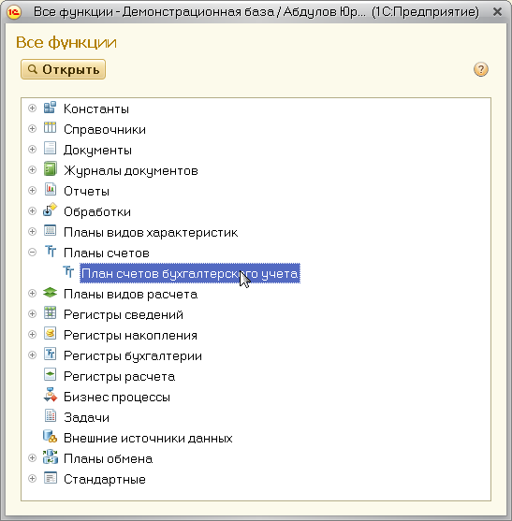
Рис. 2.13. Открытие плана счетов
Форма плана счетов представлена на рис. 2.14.
В конфигурацию «1С:Бухгалтерия предприятия 3.0» включен план счетов бухгалтерского учета финансово-хозяйственной деятельности организаций, утвержденный приказом Министерства финансов Российской Федерации от 31 октября 2000 г. № 94н. План счетов является общим для всех организаций, учет которых ведется в информационной базе.
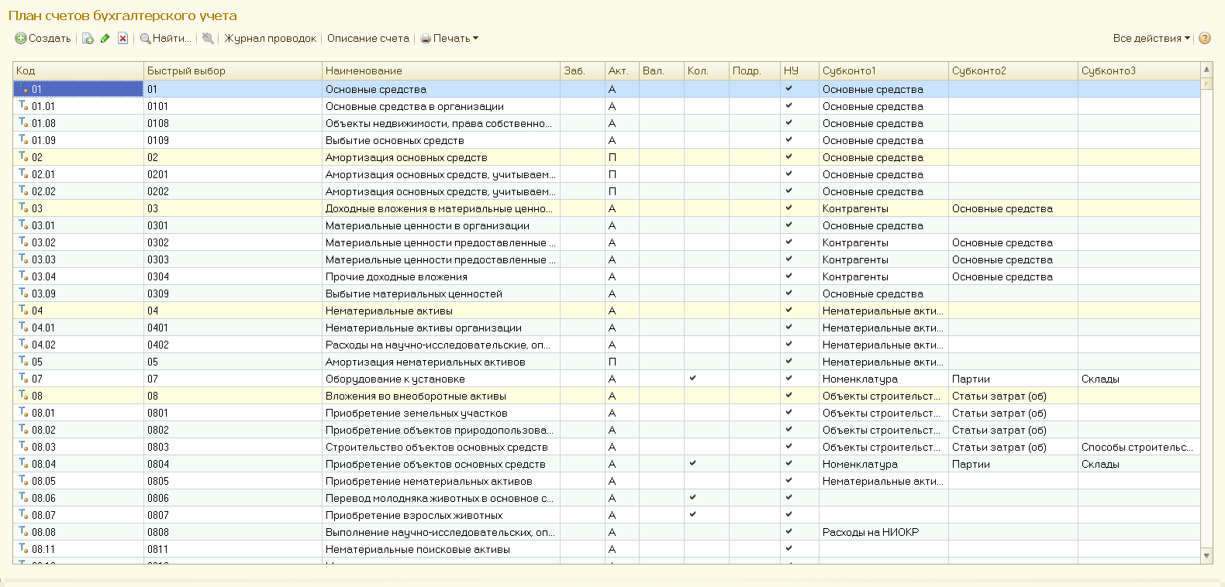
Рис. 2.14. Форма плана счетов бухгалтерского учета
План счетов представляет собой таблицу, в каждой строке которой отображается информация о каком-либо счете или субсчете. Эта информация включает:
- код счета или субсчета, отмеченный символом ;
- код для быстрого выбора счета;
- наименование счета или субсчета;
- признак забалансового счета «Заб»;
- признак активного «А», пассивного «П» и активно-пассивного счета «АП»;
- признаки валютного «Вал» и количественного «Кол» учетов;
- признак учета по подразделениям «Подр»;
- признак налогового учета «НУ»;
- виды субконто («Субконото1», «Субконото2», «Субконото3»), являющиеся параметрами аналитического учета.
По каждому счету может параллельно вестись аналитический учет с использованием до трех видов субконто. Предоставляется возможность самостоятельно добавлять новые субконто.
Для групповых счетов, то есть счетов, не имеющих субсчетов, установлен запрет на использование в проводках. Такие счета, выделяются в плане счетов желтым фоном.
Можно просмотреть все параметры любого счета или субсчета в отдельной форме. Чтобы открыть эту форму достаточно в открытом плане счетов выполнить двойной щелчок мышью на любом реквизите нужного счета. В качестве примера на рис.2.15 представлена форма субсчета 10.01 «Сырье и материалы».

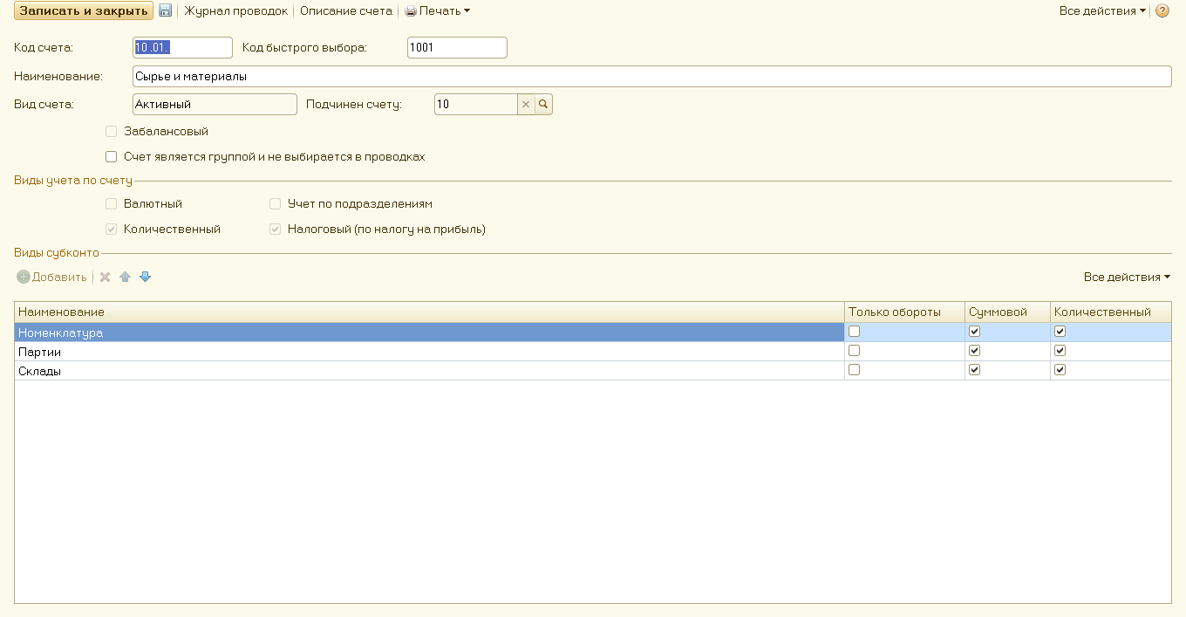
Рис. 2.15. Форма субсчета 10.01 «Сырье и материалы»
По выбранному счету можно получить дополнительную информацию:
- познакомиться с описанием счета бухгалтерского учета (кнопка );
- просмотреть записи в журнале проводок (кнопка );
Кроме того, распечатать план счетов можно по кнопке в виде простого списка счетов или списка с подробным описанием каждого счета.

Справочники
Справочники – это объекты метаданных, предназначенные для хранения сведений о множестве однородных объектов предметной области (материалов, товаров, контрагентов, работников и т. д ), а также для ведения аналитического учета и ввода различной дополнительной информации в первичные документы. Информационными объектами справочников являются элементы, в которых фиксируются сведения, соответствующие назначению справочников. Набор этих сведений образует реквизиты элементов справочника. Однотипные элементы могут объединяться во множества, называемые группами.
Все справочники сохраняются в информационной базе программы и имеют общепринятые названия («Валюты», «Номенклатура», «Контрагенты», «Банки» и т.п.). Работа со справочниками осуществляется с помощью форм, открывающихся после задания соответствующих команд.
Наиболее часто используемые справочники для удобства работы размещаются в панелях навигации соответствующих разделов и открываются командами групп «Справочники и настройки» (рис. 2.16).
Кроме того, любой доступный в конфигурации справочник может быть открыт из формы «Все функции», если в дереве объектов открыть ветвь «Справочники», выделить название справочника и нажать кнопку .
Все справочники конфигурации можно классифицировать по следующим признакам:
- по назначению;
- по внутренней структуре;
- по типу связей между элементами различных справочников.
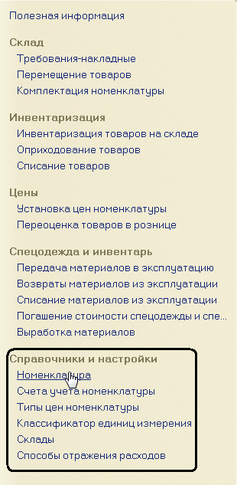
Рис. 2.16. Команды открытия справочников раздела «Номенклатура и склад»
По назначению справочники делятся на следующие группы:
- справочники объектов аналитического учета;
- вспомогательные справочники.
В справочниках первой группы фиксируется информация по каждому виду субконто, используемому в учетных операциях. Наименование большинства таких справочников совпадает с названием соответствующих им видов субконто. К этой группе относятся следующие справочники: «Контрагенты», «Номенклатура», «Сотрудники организаций», «Основные средства», «Нематериальные активы и расходы на НИОКР», «Склады», «Банковские счета», «Договоры контрагентов» и др.
Вспомогательные справочники служат для использования в операциях и документах различной дополнительной информации. К ним относятся справочники «Валюты», «Банки» и ряд других.
По внутренней структуре можно выделить справочники двух типов:
- одноуровневые;
- многоуровневые (иерархические).
Одноуровневые справочники состоят из линейного списка нескольких элементов, которые отображаются в виде таблицы. Каждая строка таблицы соответствует конкретному элементу справочника. В строке заголовка таблицы показываются названия реквизитов элементов, а в каждой ячейке (графе) таблицы – значения соответствующих реквизитов.
Примером одноуровневого справочника является справочник «Валюты» (рис.2.17), который открывается с помощью команды «Валюты» из панели навигации раздела «Банк и касса».
Многоуровневые справочники позволяют с помощью соответствующих средств объединять однотипные элементы в группы. Внутри групп, в свою очередь, могут образоваться новые группы, которые являются вложенными, и соответствовать новому уровню справочника. Такие группы называются подгруппами. Максимальное число подгрупп, т.е. число уровней вложенности справочника, задается на этапе конфигурирования программы.
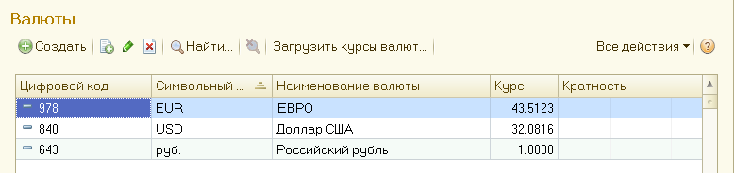
Рис. 2.17. Форма справочника «Валюты»
Форма многоуровневого справочника отличается от формы одноуровневого справочника наличием в левой части окна структуры групп и подгрупп, которые в одном из режимов просмотра справочника могут быть представлены в виде дерева. На рис. 2.18 показана форма многоуровневого справочника «Номенклатура».
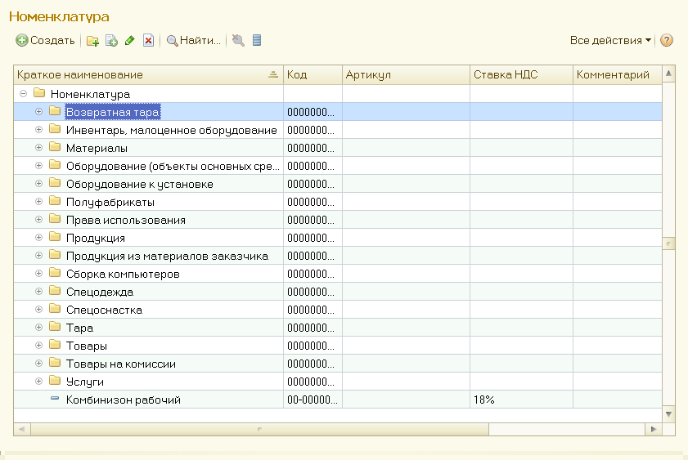
Рис. 2.18. Форма многоуровневого справочника «Номенклатура»
В крайней левой колонке табличной части (см. рис.2.18) выводятся условные значки, обозначающие тип строки справочника: - элемент справочника; - группа элементов справочника. Режим просмотра справочника задается командой «Режим просмотра» из меню «Все действия» (рис. 2.19). В частности в режиме «Список» заголовки групп и элементы справочника выводятся в виде единого линейного списка.
Любая группа раскрывается щелчком мыши по значку и закрывается щелчком по значку (для режимов просмотра «Иерархический список» и «Дерево»).
В меню «Все действия» присутствуют и другие команды, с помощью которых выполняются различные операции со справочниками. Например, командой «Изменить форму…» можно изменить количество и положение колонок в табличной части справочника.
Форма элемента справочника может быть открыта несколькими способами: двойным щелчком мыши по строке с названием элемента, нажатием <Enter> по выделенной строке, нажатием кнопки «Изменить текущий элемент» на панели инструментов, командой «Изменить» в контекстном меню строки или той же командой в меню «Все действия».
По типу связей между элементами различных справочников справочники делятся на подчиненные и неподчиненные.
Элементы неподчиненных справочников независимы друг от друга и могут создаваться самостоятельно.
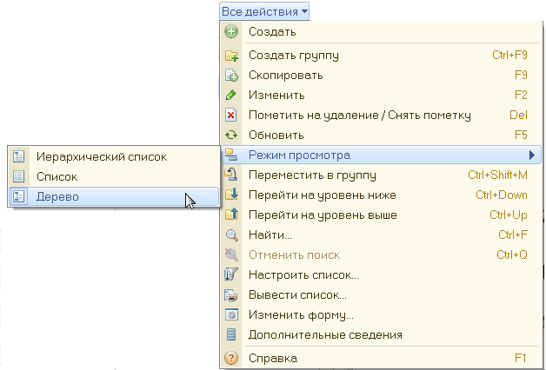
Рис. 2.19. Задание режима просмотра содержимого справочника в меню «Все действия»
У подчиненного справочника каждый элемент связан с конкретным элементом другого справочника, который называется справочником-владельцем. При открытии окна подчиненного справочника множество просматриваемых элементов определяется текущим элементом справочника-владельца. Так, например, справочник «Договоры контрагентов» подчинен справочнику «Контрагенты», а справочник «Банковские счета» подчинен справочникам «Организации» и «Контрагенты».
Константы
Константами в системе «1С:Предприятие 8» называются величины, которые предназначены для хранения постоянной или условно-постоянной информации, но в ряде случаев могут представлять собой и изменяемые данные. Доступ к полному списку используемых констант можно получить из формы «Все функции» (рис. 2.20).
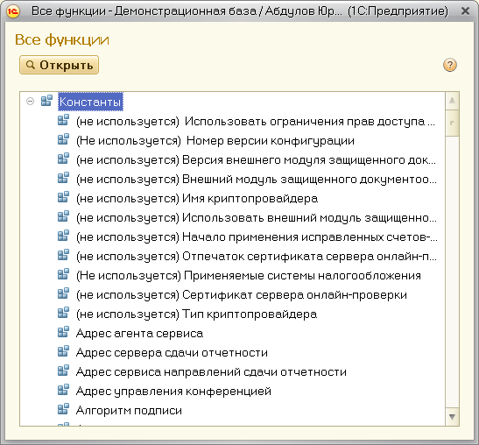
Рис. 2.20. Список констант
Журналы
Ведение учета в компьютерной программе «1С:Бухгалтерия предприятия 3.0» подразумевает сплошную, непрерывную, документально обоснованную взаимосвязанную регистрацию всех совершаемых в организации хозяйственных операций.
Под сплошным отражением хозяйственной деятельности понимается обязательный учет всего имущества, всех видов обязательств, всех хозяйственных операций организации.
Непрерывность подразумевает постоянное (по времени) наблюдение и документирование фактов хозяйственной деятельности.
Под документированием понимается оформление первичного учетного документа, фиксирующего факт совершения хозяйственной операции. Например, операции по кассе оформляются приходным и расходным ордерами, отгрузка товара – выпиской накладной и счета-фактуры.
Взаимосвязанность отражения обусловлена зависимостью совершаемых фактов между собой. Например, после перечисления налогов уменьшится не только задолженность перед бюджетом, но и остаток денежных средств на расчетном счете.
Взаимосвязанное отражение хозяйственной деятельности организации в бухгалтерском учете обеспечивается способом двойной записи в соответствии с планом счетов. Двойная запись, или проводка, подразумевает, что сумма хозяйственной операции записывается на счетах дважды - по дебету одного счета и кредиту другого.
В соответствии с основополагающими принципами бухгалтерского учета в конфигурации «1С:Бухгалтерия предприятия 3.0» реализована модель, согласно которой все бухгалтерские проводки (т.е. записи в регистрах бухгалтерии) формируются документами конфигурации.
На практике возможны случаи, когда хозяйственные операции единичны или лишь изредка повторяются. Например, выдача работнику займа или увеличение уставного капитала. Затраты на разработку документов с автоматическим формированием проводок в подобных случаях могут оказаться заметно больше, чем при вводе проводок вручную.
Поэтому в конфигурацию введен документ специальной формы с названием «Операция (БУ и НУ)», с помощью которого проводки могут быть введены вручную или по предварительно настроенному шаблону. Режим ручного ввода отличается максимальной гибкостью, поскольку позволяет ввести любые проводки. Кроме того, этот режим не требует предварительной настройки и прост в освоении.
Для хранения и просмотра информации об операциях, проводках и документах в конфигурации «1С:Бухгалтерия предприятия 3.0» предусмотрены объекты метаданных, называемые журналами. Существует три основных типа журналов: журнал операций, журнал проводок и журналы документов. Журнал операций используется для записи информации о каждой операции, а также для просмотра списка всех введенных операций. Журнал проводок позволяет просмотреть проводки всех операций в хронологическом порядке их ввода. Журналы документов дают возможность просмотреть списки документов, разделенных по видам документов, или все документы сразу.
Форма журнала операций может быть открыта либо командой «Журнал операций» из списка команд панели навигации рабочего стола (рис. 2.21), либо из группы «Журналы документов» в форме «Все функции» (рис. 2.22).
Форма журнала операций представлена на рис. 2.23.
В заголовочной части формы в реквизите «Организация» указывается название организации, операции которой отображаются в журнале, и при необходимости в реквизите «Контрагент» из справочника «Контрагенты» выбирается название организации-контрагента.
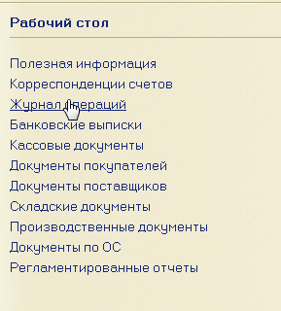
Рис. 2.21. Открытие формы журнала операций из панели навигации рабочего стола
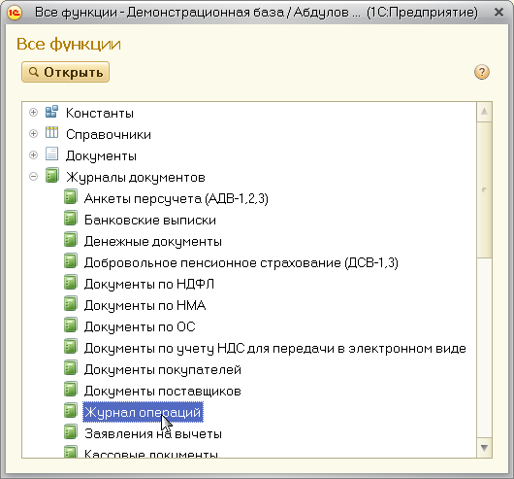
Рис. 2.22. Открытие формы журнала операций из формы «Все функции»
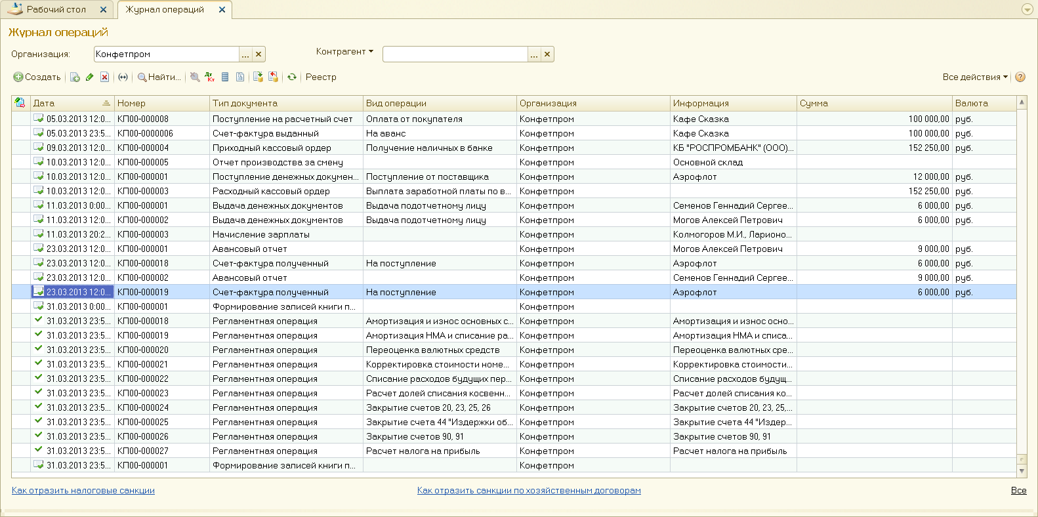
Рис. 2.23. Форма журнала операций
Ниже строки с указанными реквизитами размещается кнопочная панель инструментов, с помощью которой выполняются основные операции в журнале. Полный список доступных операций приводится в меню «Все действия», которое открывается одноименной кнопкой, расположенной в правой части панели инструментов.
Рабочая область журнала представляет собой таблицу, каждая строка которой соответствует выполненной операции. Для нее в отдельных графах приводятся основные реквизиты: дата, номер, тип документа и т.д. Слева от даты указывается значок, отображающие проведенное () или непроведенное () состояние документа. Проводки любой операции можно просмотреть в отдельной форме, если после выделения строки с операцией нажать кнопку или в меню «Все действия» выполнить команду «Движения документа».
Форма документа, описывающего данную операцию, может быть открыта такими же способами, что и форма элемента в справочнике.
Форма журнала проводок открывается из формы «Все функции» после раскрытия группы «Регистры бухгалтерии» командой «Журнал проводок (бухгалтерский и налоговый учет)» (рис. 2.24).
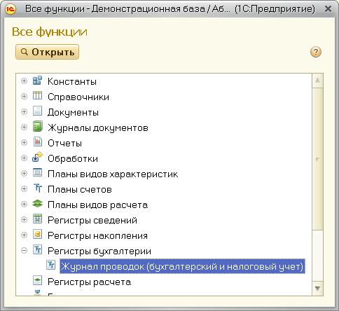
Рис. 2.24. Открытие формы журнала проводок из формы «Все функции»
Форма журнала проводок представлена на рис. 2.25.
В заголовочной части формы в реквизите «Счет» может быть задан счет, проводки по которому указываются в табличной части. В реквизите «Организация» указывается название организации, проводки по операциям которой отображаются в журнале. В реквизите «Документ» из полного списка документов может быть выбран документ для просмотра проводок, сформированных после ввода и проведения документа.
Рабочая область журнала представляет собой таблицу, каждая строка которой соответствует одной из проводок операции, связанной с определенным документом. Наименование документа приводится в первой колонке табличной части. Форма документа может быть открыта двойным щелчком мыши по любой графе выделенной строки.

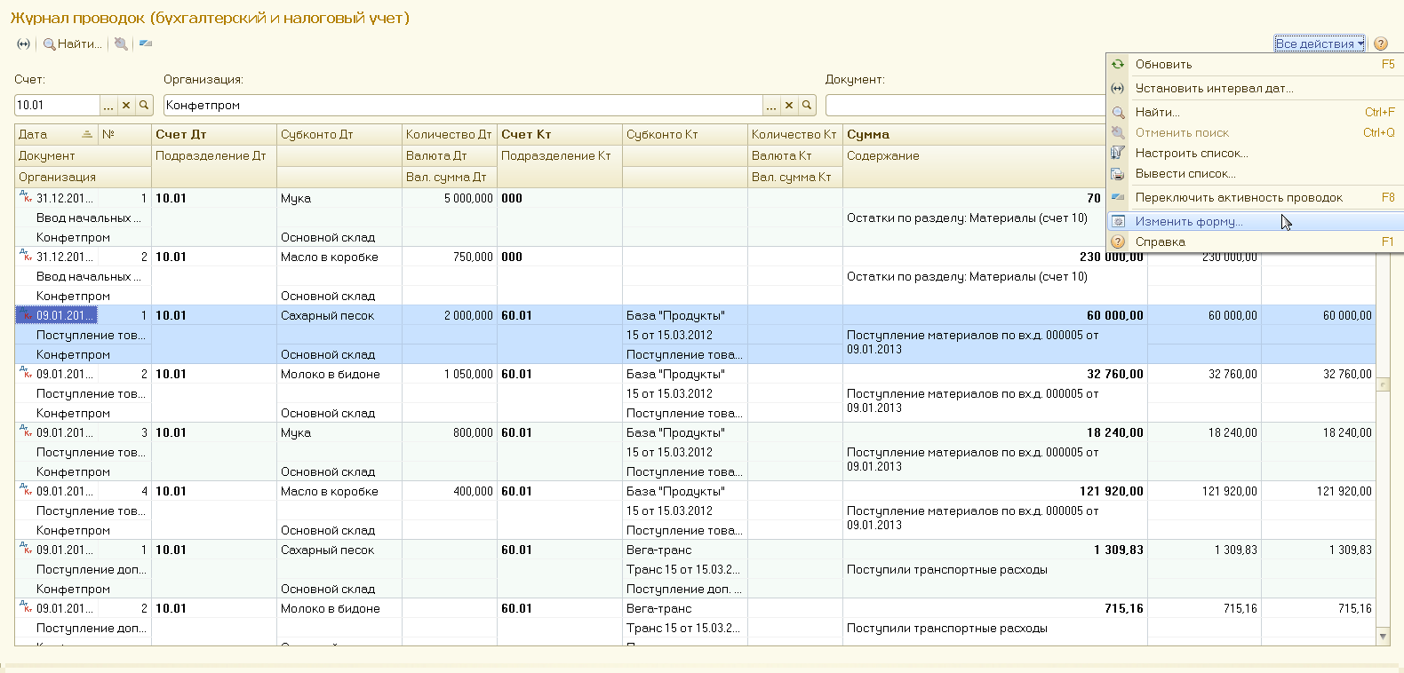
Рис. 2.25. Форма журнала проводок
Полный список операций, доступных для выполнения с формой журнала, приводится в меню «Все действия», которое открывается одноименной кнопкой, расположенной в правой части панели инструментов (рис. 2.25).
Для отражения любых событий, происходящих на предприятии, а также для управления расчетами и данными в программе используются объекты метаданных документы. Набор компьютерных документов совпадает с набором реальных первичных документов, используемых в организации.
Для удобства работы пользователей все вводимые документы с учетом выполняемых хозяйственных операций автоматически распределяются по соответствующим журналам документов. Так, например, в журнале документов «Денежные документы» хранятся документы, фиксирующие операции по поступлению и выдаче различных денежных документов (авиабилетов и железнодорожных билетов, путевок, почтовых марок и т.п.), в журнале «Документы покупателей» хранятся документы «Поступление на расчетный счет», «Счет-фактура выданный», в журнале документов «Производственные документы» хранятся документы «Требование-накладная», «Отчет производства за смену» и так далее. Список всех журналов документов приводится в форме «Все функции» (рис. 2.24). На рис. 2.26 в качестве примера приведена форма журнала «Кассовые документы».
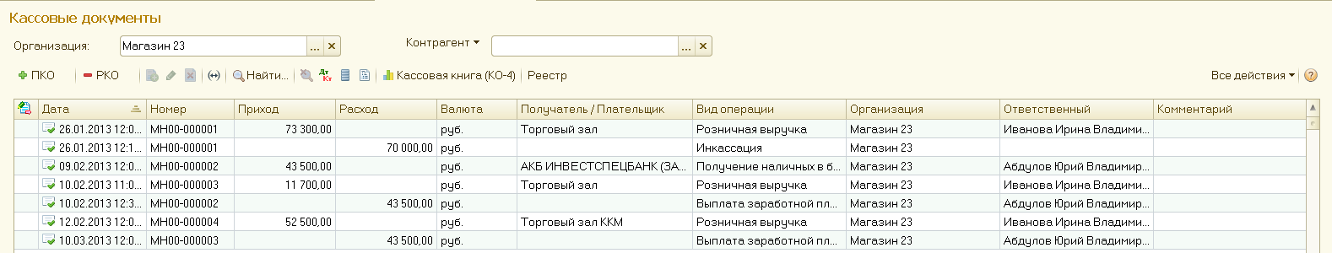
Рис. 2.26. Форма журнала «Кассовые документы»

Наиболее часто используемые документы можно открыть командами панели навигации активного в текущий момент раздела программы. На рис. 2.27 в качестве примера приведен фрагмент панели навигации раздела «Покупки и продажи», на котором присутствуют команды открытия документов для выполнения операций по продажам.
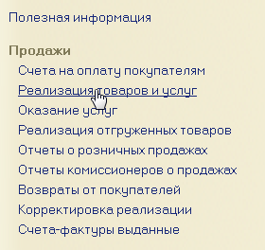
Рис. 2.27. Группа команд для открытия документов панели навигации в разделе «Покупки и продажи»
Регистры
Основное назначение регистров системы «1С:Предприятие 8.2» состоит в хранении информации, формируемой документами.
Как правило, пользователи не работают непосредственно с информацией, хранящейся в регистрах. Получение и обработка этой информации осуществляется с помощью различных отчетов. В конфигурации «1С:Бухгалтерия предприятия 3.0» используются следующие виды регистров:
- регистры сведений;
- регистры накопления;
- регистры бухгалтерии;
Основное назначение регистра сведений - хранить существенную для прикладной задачи информацию, состав которой развернут по определенной комбинации значений и при необходимости развернут во времени. Например, если требуется хранить информацию о ценах конкурентов на продаваемые товары, то собранная информация разворачивается по товарам и конкурентам. Если требуется отслеживать динамику изменений цен, и значения новых цен отслеживаются периодически, то хранимая информация разворачивается также и во времени.
Информация в регистр сведений может вноситься как в автоматическом режиме (например, при занесении в справочник номенклатуры сведений по объекту учета, при выполнении различных обработок, например, получение курсов валют средствами интернет-поддержки пользователей «1С:Предприятие»), так и вручную.
Для ввода информации требуется открыть форму регистра сведений и выполнить стандартные действия (добавление, редактирование и удаление данных).
Доступ к регистрам сведений, как и к другим типам регистров, осуществляется из формы «Все функции» (рис. 2.24). На рис. 2.28 в качестве примера представлена форма регистра сведений «Курсы валют».
Регистры накопления в системе «1С:Предприятие 8.2» используются для накопления информации о наличии и движении каких-либо средств — товарных, денежных и других. Вся информация о хозяйственных операциях, которая вводится с использованием документов или формируется при помощи расчетов, должна быть отражена в регистрах накопления. Тогда эту информацию можно будет извлечь, проанализировать и представить пользователю в виде отчетных форм.
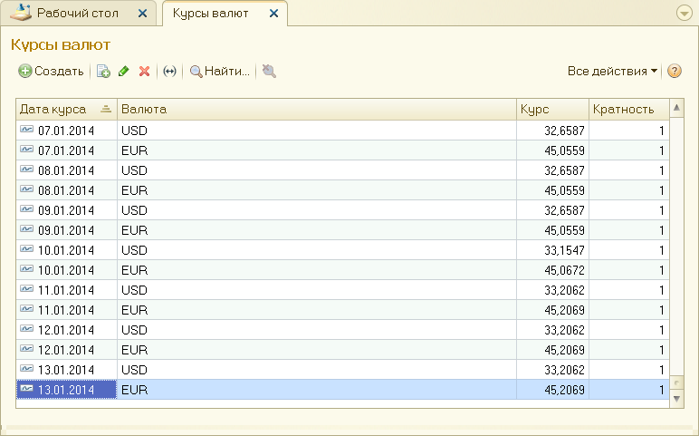
Рис. 2.28. Форма регистра сведений «Курсы валют»
Для просмотра движений различных средств нужно открыть форму регистра накопления. Информацию в регистре можно только просмотреть, изменить ее нельзя. Для поиска нужной информации используются настройки отбора и сортировки списка формы регистра.
На рис. 2.29 в качестве примера приведена форма регистра накопления «НДС Покупки».

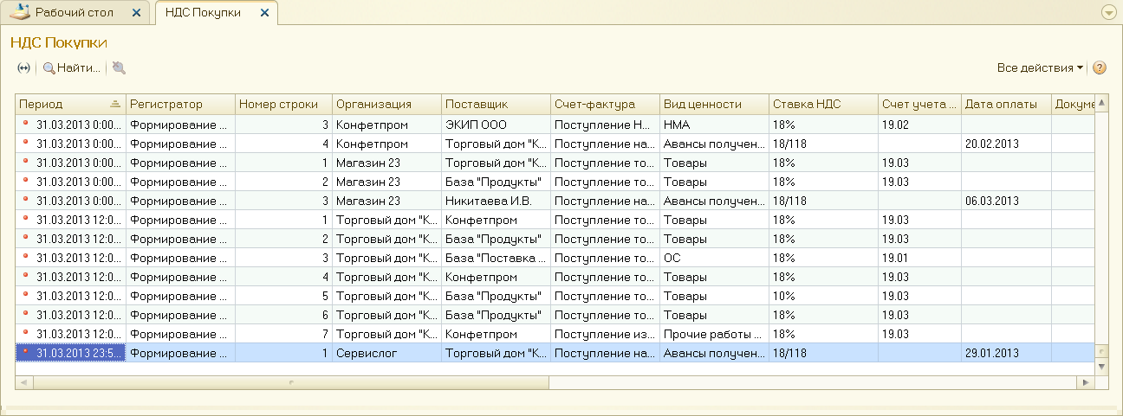
Рис. 2.29. Форма регистра накопления «НДС Покупки»

Регистры бухгалтерии используются в системе «1С:Предприятие 8.2» для отражения информации о хозяйственных операциях в бухгалтерском учете.
Основным понятием бухгалтерского учета является понятие хозяйственной операции. Операцией считается любое хозяйственное действие, способное вызывать изменение состояния средств предприятия.
Для ввода информации о хозяйственных операциях в программе «1С:Бухгалтерия предприятия» используются документы. Документ позволяет занести в систему информацию о дате и времени совершения каждой операции, сумме и содержании операции.
Учетные данные по операции автоматически формируются на основе документа (объекта метаданных типа "Документ") и фиксируются в регистрах бухгалтерии.
Каждая хозяйственная операция состоит в общем случае из произвольного числа записей специального вида, называемых проводками. Каждой бухгалтерской проводке соответствует запись регистра бухгалтерии, а набор записей регистра бухгалтерии является аналогом хозяйственной операции.
Просмотр проводок в программе «1С:Бухгалтерия предприятия 3.0» осуществляется в форме регистра бухгалтерии, в качестве которой используется журнал проводок (рис.2.25). Информацию в данном журнале можно только просмотреть, изменить ее нельзя. Для поиска нужной информации используются настройки отбора и сортировки списка формы журнала.
Объекты метаданных отчеты используются в программе «1С:Бухгалтерия предприятия 3.0» для получения итоговой, а также различной сводной или детальной информации, отражающей результаты деятельности предприятия за требуемый период времени. В программе предусматривается возможность использования отчетов различных типов. Несмотря на их многообразие, основные приемы работы с отчетами унифицированы.
Для формирования того или иного отчета могут использоваться команды панели действий того раздела, который является активным в данный момент. Например, для раздела «Покупки и продажи» могут использоваться отчеты, названия которых представлены на панели действий, показанной на рис. 2.30.
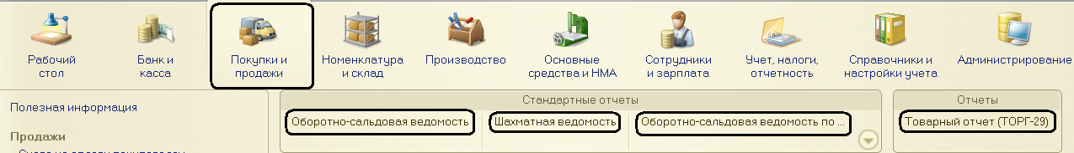
Рис. 2.30. Основные отчеты для раздела «Покупки и продажи»
При выполнении соответствующей команды открывается форма настройки отчета. Она содержит несколько параметров, задание которых позволяет получить отчет для конкретной организации за требуемый период времени с необходимыми сведениями. После того, как все необходимые реквизиты заполнены, выполняется формирование отчета нажатием на кнопку «Сформировать отчет».
Полный список всех отчетов может быть открыт из формы «Все функции» командой «Отчеты».
На рис. 2.31 в качестве примера приведена форма отчета «Оборотно-сальдовая ведомость».
Под обработкой в системе «1С:Предприятие 8.2» понимается некоторая сервисная процедура, предназначенная для выполнения различных вспомогательных и служебных функций. С помощью обработок производится загрузка и выгрузка различных данных, например, загрузка содержимого какого-либо справочника из другой программы, подбор номенклатуры при заполнении табличных форм документов, настройка аналитического учета и т.д. Описание свойств и назначений конкретной обработки приводится либо документации по конфигурации, либо в самом окне обработки.
Обработки делятся на внутренние и внешние. Внутренние обработки поставляются вместе с конфигурацией и хранятся в ней. Внешние обработки хранятся в отдельных файлах и используются в специальных случаях, когда они не могут быть помещены в конфигурацию по каким-либо причинам.
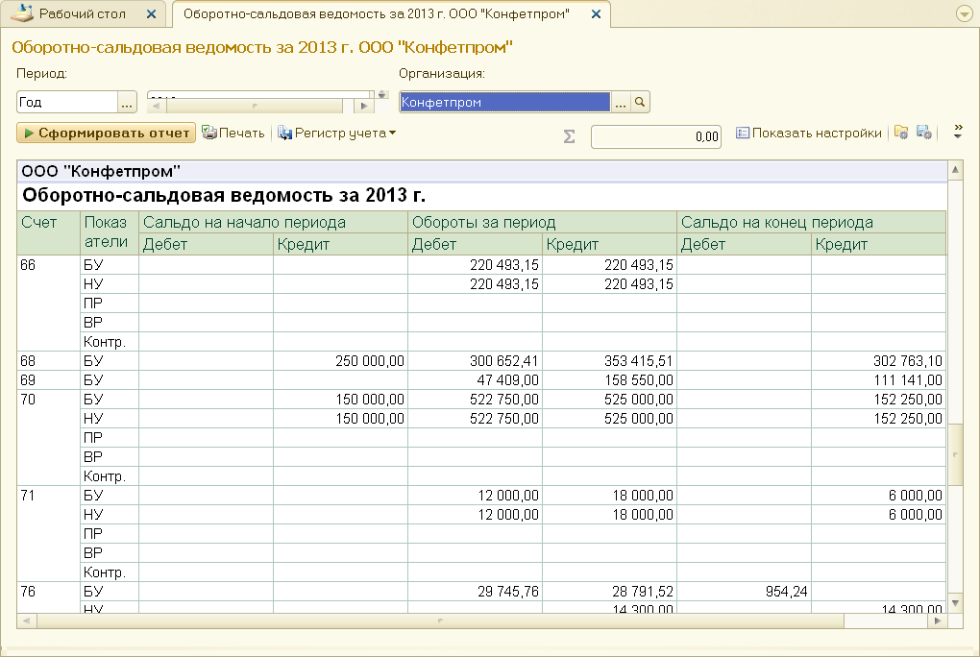
Рис.2.31. Форма отчета «Оборотно-сальдовая ведомость».
Перечень всех внутренних обработок конфигурации «1С:Бухгалтерия предприятия 3.0» может быть получен из формы «Все функции». На рис. 2.32 в качестве примера представлена форма внутренней обработки «Универсальный обмен данными в формате XML».

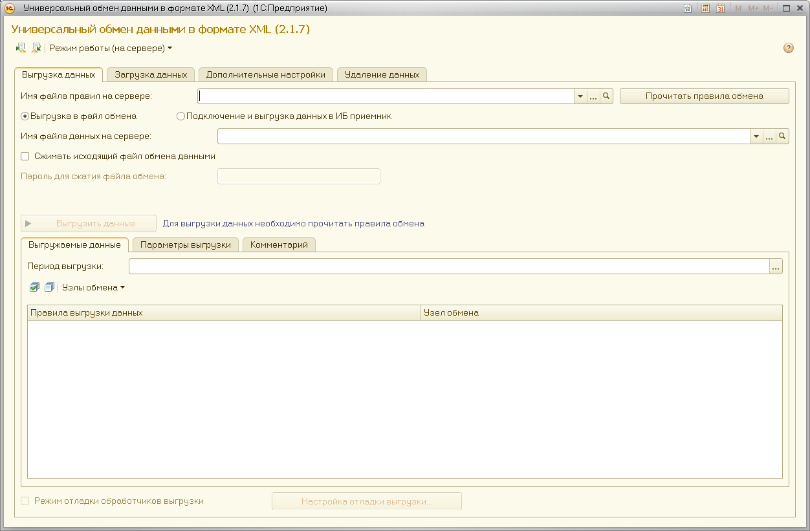
Рис. 2.32. Форма внутренней обработки «Универсальный обмен данными в формате XML»

Внешняя обработка для выполнения загружается в программу как любой внешний файл командой «Файл - Открыть». В диалоговом окне открытия следует выбрать файл обработки с расширением «.epf». После этого ее форма открывается так же, как и форма обычной обработки.
2. Практическая часть
- Запустить программу на выполнение в режиме «1С:Предприятие», выбрав в окне запуска созданную ранее информационную базу.
- Последовательно изучить все объекты сервиса, открывая окна объектов путем выполнения соответствующих команд.
- Выполнить п. 3 для всех объектов метаданных.

3. Требования к содержанию отчета
Отчет представляется в виде документа, который должен содержать копии следующих форм:
- Объектов сервиса (3-4 примера).
- Всех объектов метаданных.
Примечание. Все формы должны сопровождаться содержательными подрисуночными подписями.

4. Контрольные вопросы
- Назначение объектов сервиса и объектов метаданных программы «1С:Бухгалтерия предприятия 3.0».
- Назначение и использование объектов «Калькулятор», «Календарь», «Табло».
- Назначение и использование объектов «Текстовой редактор» и «Табличный редактор».
- Назначение и использование объектов справочной системы.
- Назначение и использование дополнительных объектов сервиса.
- Назначение и использование объектов дополнительной информации.
- Что такое информационно-технологичепское сопровождение пользователей программ «1С»?
- Что такое типовые прикладные решения фирмы «1С»?
- Как получить информацию об изменениях, внесенных в текущую конфигурацию?
- Назначение и структура объекта метаданных «План счетов».
- Назначение и структура объекта метаданных «Константы».
- Назначение и структура объектов метаданных «Журнал операций» и «Журнал проводок».
- Назначение и структура объекта метаданных «Журналы документов».
- Назначение и структура объектов метаданных «Документы» (3-4 примера).
- Назначение и использование объекта «Отчеты».
- Назначение и использование объекта «Обработка».

